Estudo em Casa – Geometria 6º ano – Referente ao período de 04 à 08/05/2020
Professoras: Luciene – 6ºA e Karina – 6ºB e 6º C
Estes exercícios são os mesmos que estão no formulário acessado pelo link no grupo de whatsap, se você estiver fazendo essa atividade escrita provavelmente você teve alguma dificuldade em acessar o link. Estes exercícios servirão pra você estudar para a avaliação da próxima semana, não precisa me enviar as respostas. Bons estudos!
Revisão de Conteúdos para Avaliação do 1º Bimestre – 6º ano
- Observe a figura e responda:
  - Ela é Espacial ou plana?

    - Espacial
    - Plana

  - Qual o número de vértices?

    - 8
    - 10
    - 12
    - 14

  - Qual o número de arestas?

    - 12
    - 14
    - 16
    - 18

  - Qual o número de faces?

    - 6
    - 8
    - 10
    - 12

- Observe os polígonos abaixo e diga quais e quantos desses polígonos são necessários para formar o "esqueleto" deste poliedro?
A- 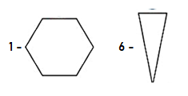 B- 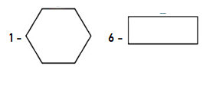
C- 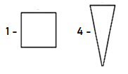 D- 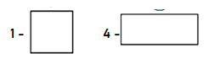

- Quais dos sólidos abaixo podem ser considerados poliedros?
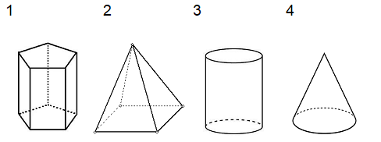

- 1 e 2
- 1 e 3
- 2 e 3
- 3 e 4

- Bia recortou a figura ao lado, em seguida, fez uma colagem para obter um sólido de papelão. Qual o sólido que Bia obteve?
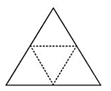
A- 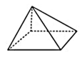 B- 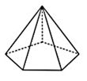 C- 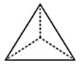 D- 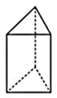

- Observando a figura abaixo. Escreva o que são figuras planas e o que são figuras não planas?
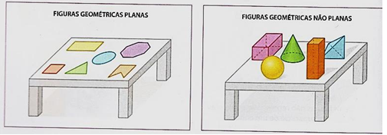
_________________________________________________________________________________________________________________________________________________________________________________________________________________________________
- Olhando agora essas figuras quais as características dos polígonos e quais as características dos não polígonos?
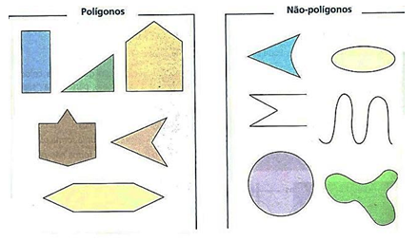
_________________________________________________________________________________________________________________________________________________________________________________________________________________________________
- E por fim escreva as características dos poliedros e dos não poliedros?
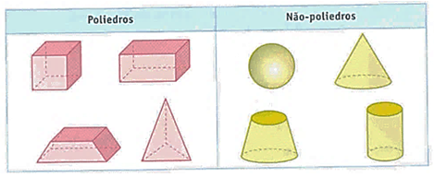
_________________________________________________________________________________________________________________________________________________________________________________________________________________________________
- Que noção primitiva da Geometria pode ser associada a cada um dos itens? Ponto, reta ou plano.
  - Uma corda de violão bem esticada. __________________________
  - O tampo de uma mesa. _________________________
  - A marca deixada por uma ponta de lápis num papel. _______________________
  - Uma folha de cartolina. ___________________________

- De acordo com os conceitos de retas paralelas, concorrentes e perpendiculares, marque as alternativas corretas.
- As ruas Alemanha e México são paralelas.
- As ruas Argentina e Itália são perpendiculares.
- As ruas Holanda e Brasil são paralelas.
- As ruas Nigéria e Portugal são concorrentes.
- As ruas Itália e Marrocos são concorrentes.

- Em cada opção escolha qual conceito está representado.
- Linha, não curva, e infinita para os dois lados.
- Linha, não curva, limitada em ambos os lados.
- Linha, não curva, que tem começo e não tem fim.

- Escolha a opção correta que identifica cada representação, respectivamente.
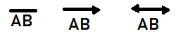
  - Reta, Semirreta e Segmento de Reta
( ) Reta
( ) Semirreta
( ) Segmento de Reta
  - Semirreta, Reta e Segmento de Reta
  - Segmento de Reta, Semirreta e Reta
  - Semirreta, Segmento de Reta e Reta

- Qual das opções diz quais são segmentos consecutivos, segmentos colineares e segmentos coplanares, respectivamente.
  - Segmentos que vem um após o outro; Segmentos que estão na mesma linha; Segmentos que estão no mesmo plano.
  - Segmentos que estão na mesma linha; Segmentos que vem um após o outro; Segmentos que estão no mesmo plano.
  - Segmentos que estão na mesma linha; Segmentos que estão no mesmo plano; Segmentos que vem um após o outro.
  - Segmentos que vem um após o outro; Segmentos que estão no mesmo plano; Segmentos que estão na mesma linha.

